**B) Plánek obce s vyznačením zdrojů vody pro hašení a čerpacích stanovišť**

**Fa. LEXA & POSEL s.r.o.**

**Hamr – Kosky č.p. 148**

**H A M R - K O S K Y**

**Koštěnický potok – Hamr-Kosky**

**čerpací stanoviště – stavidlo vodní nádrže**

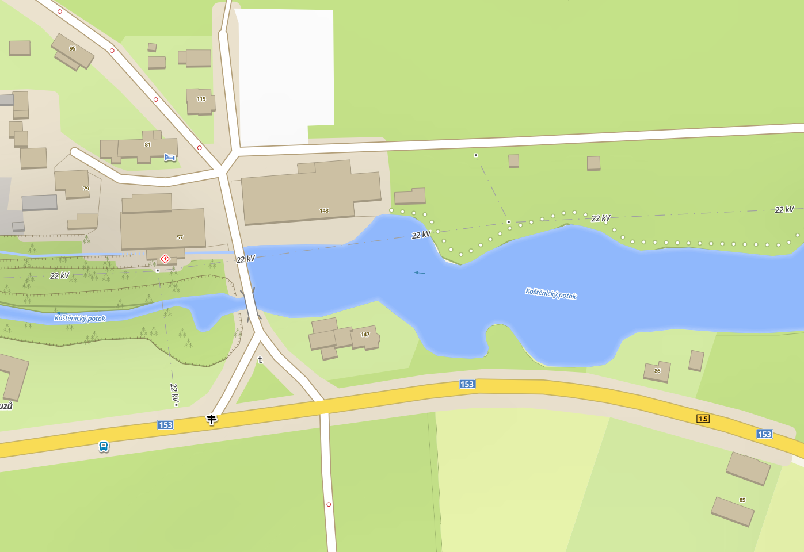

**- 2 -**

**Koštěnický potok**

**čerpací stanoviště**

**Restaurace – Penzion, Hamr č.p. 6**

**Technické zázemí obce Hamr Hamrjham**

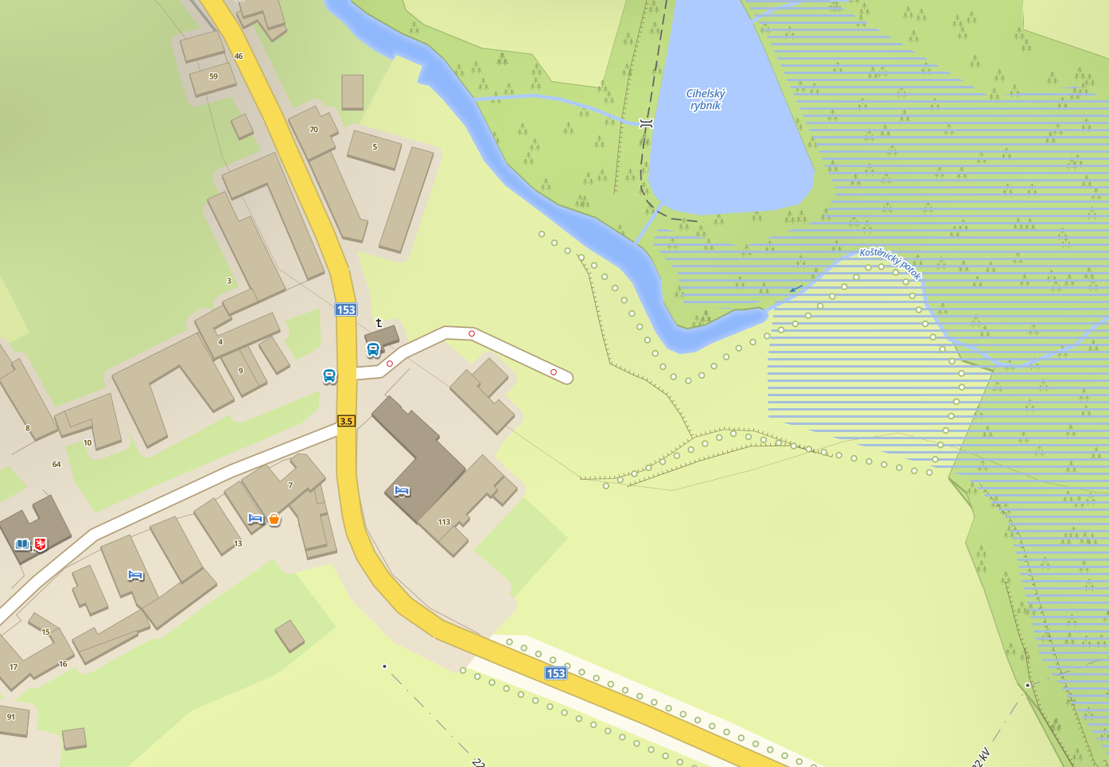 **H A M R**

**- 3 -**

**Budova pro volnočasové aktivity Hamr č.p. 149**

(klubovna SDH)

**Nadzemní hydrant**

**H A M R**

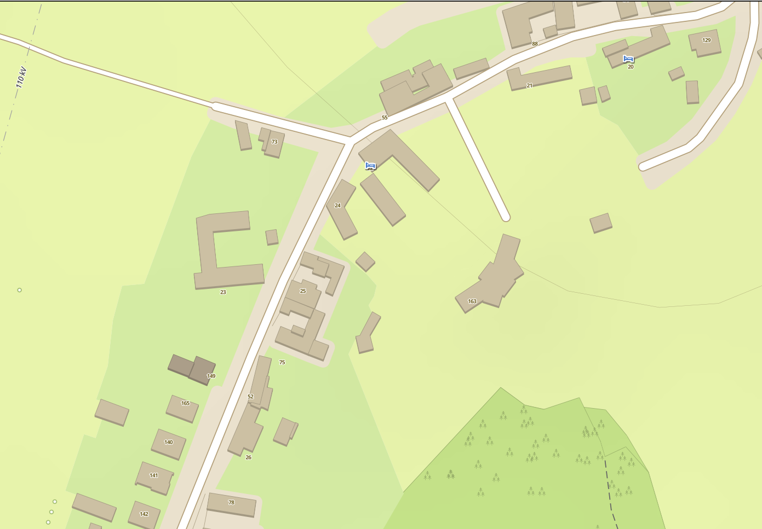

**- 4 -**

**čerpací stanoviště**

**hydrantová síť**

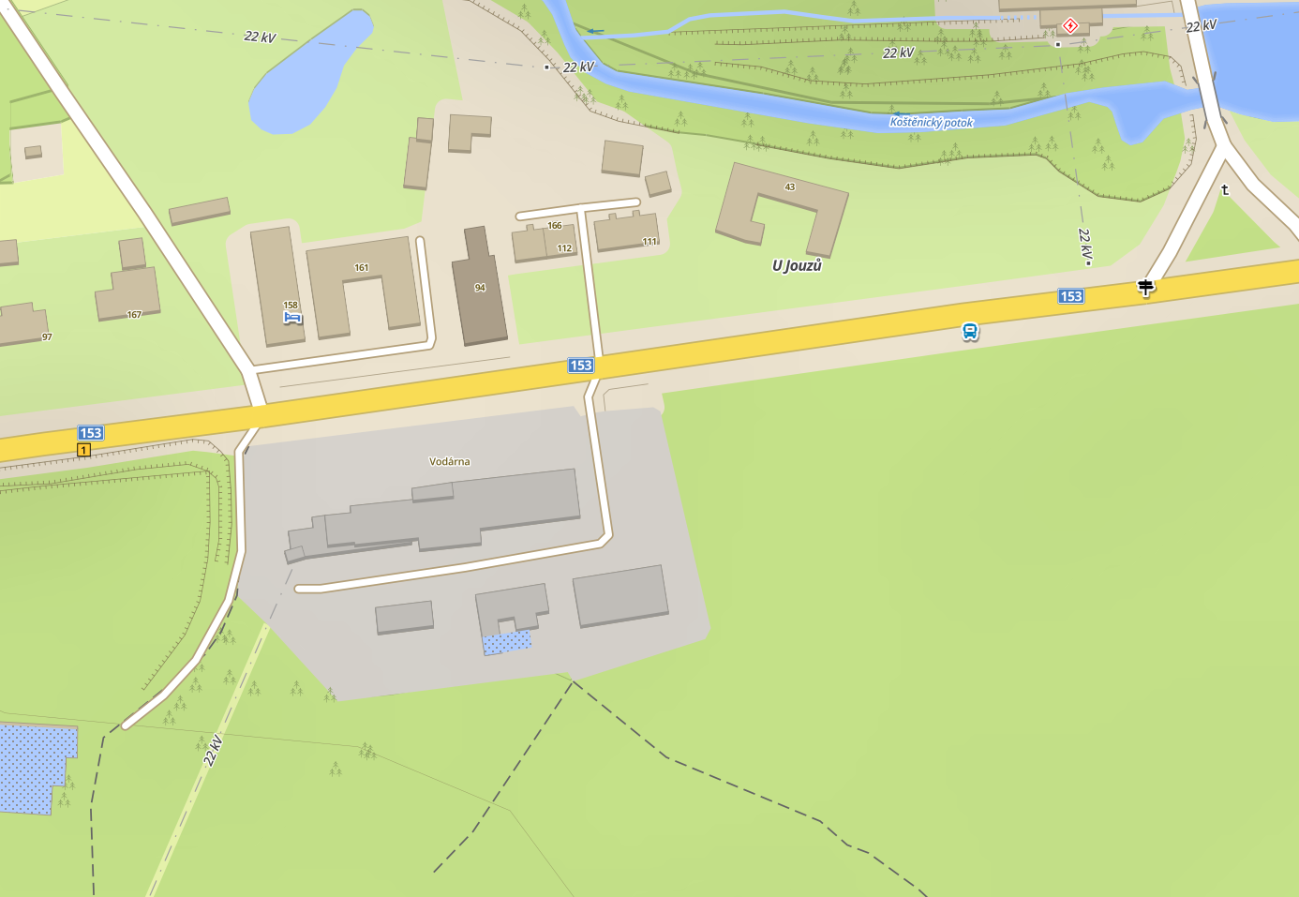 **H A M R - K O S K Y**

**Úpravna vody – DSO Vodovod Hamr**

**Hamr-Kosky**